КВН юных филологов.

Наш КВН юных филологов начинался с чтения стихотворений о русском языке. Затем команды «Восклицание» и «Запятая» представились друг другу (в стихотворной форме) и обменялись песнями-приветствия­ми. Стихи и тексты песен ребята сочи­нили сами. После приветствий команды приступили к разминке.Задание:

1. Найти устойчивые сочетания слов (фра­зеологические обороты):

Оказался молодцом, смог осилить ношу —

Не ударил в грязь лицом и не сел в калошу;

«За домом едва пожелтела трава,

Два брата рубили дрова.

Один это делал спустя рукава.

Другой — засучив рукава.

2. Дать толкование найденных фразео­логизмов.

3. Поставить правильно ударение в пер­вых словах следующих словосочетаний: *развитый ребенок, развитой язык, развитое общество.*

4. Составить предложения по заданным схемам, например:

1)

2)

За разминкой следовала подготовка к творческой командировке. Незадолго до проведения КВНа на уроке литературы ше­стиклассники знакомились с понятием пор­трета литературного героя, поэтому коман­дам было предложено ответить на вопрос: «С какой целью писатели используют в ху­дожественном произведении портрет литературного героя?». Затем каждая команда выбрала двух «писателей», которые отпра­вились в творческую командировку, чтобы создать портрет-характер одного из своих одноклассников.

Следующим этапом КВНа был кроссворд по русскому языку (см. рис.), в решении которого принимали участие все члены команд, кроме «писателей».

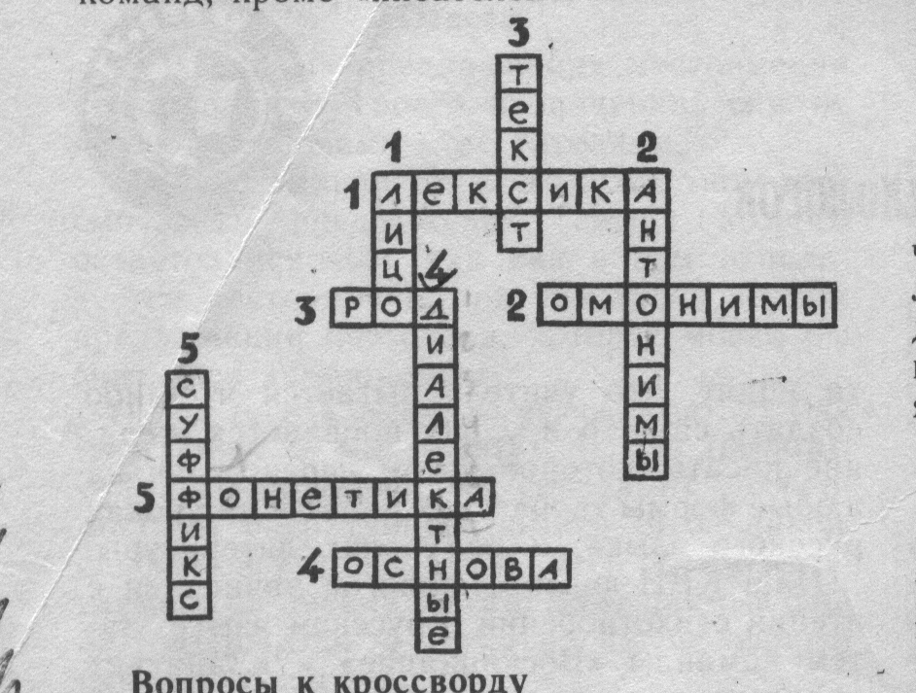

**Вопросы к кроссворду**

По вертикали: 1. Непостоянный морфо­логический признак глагола. 2. Слова одной и той же части речи, имеющие противоположные значения. 3. Несколько предложений, связанных по смыслу и грамматически. 4. Слова, употреб­ляемые жителями той или иной местности. 5. Зна­чимая часть слова, которая находится после кор­ня и служит для образования новых слов.

По горизонтали: 1. Все слова языка. 2.Слова одной и той же части речи, одина­ково звучащие, но различные по значению. 3.Постоянный морфологический признак имени существительного. 4. Часть слова без окончания. 5. Раздел науки о языке, изучающий звуки речи.

У так как у нас проводился КВН юных филологов, а филология — это наука, изучаю­щая духовную культуру народа, выражен­ную в письменных памятниках, в том числе и в литературных произведениях, то следую­щий наш конкурс был литературный. Мы еще раз обратились к портрету, но теперь уже к портрету литературного героя. Коман­дам надо было узнать литературного героя по его описанию, а также назвать худо­жественное произведение, действующим лицом которого этот герой является. Кон­курс проходил по произведениям, изученным на уроках внеклассного чтения. Описание литературного героя читалось каждой команде поочередно. Например:

Наш рыцарь внешней красотой не отличался:

Неповоротлив, неуклюж и молчалив.

Но он в мечтах своих спасать кого-то мчался,

Себя в тяжелые доспехи облачив.

(Вася из рассказа Ю. Яковлева «Ры­царь Вася».)

После завершения литературного конкур­са «писатели», вернувшиеся из творческой командировки, зачитывали портреты-харак­теры одноклассников.

Следующим в нашей программе был кон­курс болельщиков (поэтический). Нужно было закончить строфу, назвать стихотво­рение и его автора. Например:

1)«Ягненок в жаркий день...»,

2)«Волк ночью, думая залезть в овчарню...»,

1. «Под голубыми небесами...»,
2. «Играют волны, ветер свищет...»,
3. «Скажи-ка, дядя, ведь не даром...»,
4. «Я помню руки матери моей...».

Пока «писатели» отчитывались о твор­ческой командировке и шел конкурс болельщиков, команды готовились к конкурсу домашних заданий, в котором они смогли показать не только свои знания по русскому языку, но и актерские способности.

**Домашнее задание команды «Запятая»**

В королевстве Пунктуации

*Придворный*. Ваше величество, королева Пунктуация! В королевство пришел чужестра­нец! Нечесаный, лохматый! И главное, нас, знаки препинания, не признает, вперед идет напролом.

*Королева*. Ничего, мы проучим его, мы научим с нами считаться.

*(Входит Федя.)*

*Федя*. Какие деревья странные. А там, ка­жется, кто-то сидит. Во чудо гороховое! *(Обра­щается к королеве.)* Эй ты, каракатица, что у тебя на голове?

*Королева* *(поправляет корону).* Как смеешь ты говорить так со мною, с королевою самою, да не с простою королевой, а с королевой Пунктуацией! За это ты будешь наказан. Как звать тебя, дерзкий?

*Федя*. Федя.

*Королева*. Так вот, Федя, если ты тако,й дерзкий, то, может, и умом отличаешься? Сейчас судьбу твою решим. Вот тебе предложение. Правильно запятую поставишь — жив будешь, неправильно — умрешь.

*Федя*. Давайте ваше предложение и запя­тую. Вот так: *Казнить, нельзя помиловать.*

*Королева*. Слуги, казнить его. Он решил свою судьбу.

*Федя*. Ой, подождите, подумать-то дайте. Учителя в школе и то разрешают подумать. А в игре «Что? Где? Когда?» так и говорят: «Минута на размышление». А тут жизнь ре­шается.

*Королева*. Ладно, думай. Но смотри, оши­бешься, домой не попадешь.

*Федя*. Ну куда же ляпнуть-то ее. Думай, Федя, думай. О! Догадался: *Казнить нельзя, помиловать.* Теперь ты, слово *казнить,* от слова *нельзя* не убежишь, запятая тебе путь преграж­дает.

*Королева*. Ну что ж, Федя, молодец. Слуги, угощение чужестранцу!

*Федя*. Не надо, мне домой, если можно.

*Королева*. Так надо или не надо, и что не надо? В нашем королевстве точность любят. Куда запятые поставишь в предложении *Не надо мне домой если можно?*

*Федя* *(ставит запятые). Не надо, мне домой, если можно.*

*Королева*. Ну, теперь ясно. Беги, Федя.

*(Федя убегает.)*

**Домашнее задание команды «Восклицание»**

«Восклицание»

Повстречались на листе бумаги Ноль с Воскли­цательным Знаком. Познакомились, разгово­рились.»

* У меня большие неприятности,— сказал Ноль.— Я потерял свою палочку. Представляете мое положение: Ноль — и без палочки.
* Ах!— воскликнул Восклицательный Знак.— Это ужасно!
* Мне очень трудно,— продолжал Ноль.— У меня такая умственная работа. При моем научном и жизненном багаже без палочки никак не обойтись.
* Ох!— воскликнул Восклицательный Знак.— Это действительно ужасно!
* И как я появлюсь в обществе? Со мною просто не станут считаться.
* Эх!— воскликнул Восклицательный Знак и больше не нашел, что восклицать.
* Вы меня понимаете,— сказал Ноль.— Вы первый, кто отнесся ко мне с настоящим чув­ством. И знаете, что я подумал? Давайте рабо­тать вместе. У Вас и палочка внушительнее, чем моя прежняя, да и точка есть.
* Ах!— воскликнул Восклицательный Знак.— Это чудесно!
* Мы с Вами прекрасно сработаемся,— про­должал Ноль.— У меня содержание, у Вас чувство.
* Эх!— еще больше обрадовался Восклица­тельный Знак.— Это действительно чудесно!

И стали они работать вместе. Получилась уди­вительная пара, и теперь, кто ни встретит на бумаге Ноль с Восклицательным Знаком, обяза­тельно воскликнет: «О!». А больше ничего не скажет. Разумеется, если на бумаге больше ничего не написано.

Заключительным в нашем КВНе был кон­курс капитанов (литературный):

1. Знакомством с кем был поглощен герой? Как его звали? Какое литературное произ­ведение?

*С этих пор я весь был поглощен моим новым знакомством. Вечером, божась в постель, и утром, вставая, я только и думал о предстоящем визите на гору*.

(С Валеком и Марусей. Вася. «Дети под­земелья»).

2. Чей домик увидел герой? Кто этот герой, из какого произведения?

*Наконец он велел запрячь себе беговые дрож­ки, оделся потеплее (это было уже в конце сен­тября) и, сам правя, выехал со двора.*

*Вскоре завидел он домик.*

(Домик Дубровского. Троекуров. «Дубровский».)

3. О каком герое, из какого произведения идет речь?

*Излишества всякого рода изнурили его здо­ровье и наложили на нем свою неизгладимую печать. Несмотря на то, наружность его была приятна, замечательна, а привычка быть всегда в обществе придавала ему некоторую любез­ность...*

(Князь Верейский. «Дубровский».)

4. О каком герое идет речь? Из какого произведения?

*Он грубо расталкивал испуганных людей, на­ступал на ноги, пихал корзины и наконец очу­тился у самого борта, с тем чтобы первому выскочить на пристань, как только причалят.*

(«Усатый». «Белеет парус одинокий».)